**Чем опасен для детей избыток сладкого**

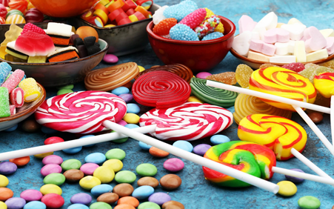Вопрос о необходимости введения в рацион детей сладостей волнует многих родителей. Огромное разнообразие кондитерских изделий, конфет, сладких батончиков, яркая упаковка и активная реклама мало кого оставят равнодушным. Чрезмерное употребление сладостей детьми многократно повышает риск развития таких заболеваний, как:

• кариес;

• сахарный диабет 2 типа;

• ожирение;

• аллергия;

• стоматит — воспаление слизистой полости рта;

• диспепсия органов ЖКТ;

• нарушение работы сердечно-сосудистой системы.

При систематическом употреблении продуктов с высоким содержанием сахара, особенно конфет для рассасывания и ирисок, в полости рта создается кислая среда, благоприятная для развития многих болезнетворных бактерий. А частицы сахара, застрявшие между зубами, в трещинах эмали — питательный субстрат для кариосогенных микробов.

Рассасывание леденцов в больших количествах приводит к травматизации слизистой рта и языка, что провоцирует воспалительные изменения и легкое проникновение инфекционных агентов в ткани.

Шоколадные плитки, батончики, пирожные, печенье, особенно с добавками, обладают высокой калорийностью. При их изготовлении используют кондитерские жиры, ароматизаторы, консерванты, красители, усилители вкуса — вещества, которые крайне нежелательны для употребления человеком любого возраста. Добавки провоцируют аллергические реакции, а высокое содержание сахара нарушает жировой и углеводный обмен.

Сладкие газированные напитки крайне вредны не только как источники простых сахаров и вредных добавок, но и как сильнейшие раздражители пищеварительной системы. Пузырьки газа провоцируют повышение кислотности желудочного сока, спазм желчного пузыря и желчевыводящих путей, протоков поджелудочной железы, провоцируют метеоризм. В Кока-коле и аналогичных напитков содержание сахара десятикратно превышает норму.

Чрезмерное употребление шоколада, какао, кофе и других кофеиносодержащих продуктов и напитков вызывает временное повышение артериального давления, усиление работы сердца, приводит к нервно-психическому перенапряжению и повышенной возбудимости, истощая сердечно-сосудистую и нервную системы.

Высокие дозы простых сахаров, содержащихся в сладком, провоцируют гипергликемию — повышение глюкозы в крови. Напряженная работа поджелудочной железы по утилизации излишков сахара приводит к ее истощению. Одновременно рецепторы в тканях становятся нечувствительными к ее гормону — инсулину. Все это приводит к увеличению риска развития сахарного диабета и метаболического синдрома. Лишняя [глюкоза](https://medaboutme.ru/zdorove/servisy/kupit-lekarstva/poisk/%D0%B3%D0%BB%D1%8E%D0%BA%D0%BE%D0%B7%D0%B0/)запасается в организме в виде жировых отложений, провоцируя развитие алиментарного ожирения.

Но не стоит забывать, что глюкоза — важнейший энергетический субстрат для всех клеток детского организма. Без нее невозможна нормальная работа нервной системы, что особенно важно при обучении и освоении новых навыков, которые получают дети в школе. Кроме того, «сладкое» — источник гормона удовольствия, серотонина, который необходим ребенку из-за стресса, порой связанного с посещением школы.

В [питание](https://medaboutme.ru/obraz-zhizni/publikacii/stati/pitanie_i_diety/) школьников допустимо включение сладостей в небольшом количестве. Покупные конфеты лучше заменить домашним зефиром, мармеладом, пастилой, сухофруктами, сладкими фруктами, желе, компотами и соками. Долю рафинированного сахара в рационе ребенка можно заменить медом, который богат фруктозой, микроэлементами и витаминами.